750线模拟摄像机板
背面
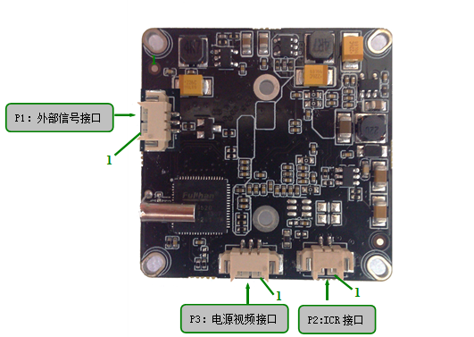
表-核心板接口详细定义
标注 | 图中代号 | 接口详细编号 | 接口定义 | 实现功能
P1 | CN2 | 1 | 红外灯控制信号输入 | 信号输入
P1 | CN2 | 2 | GND | 地
P1 | CN2 | 3 | NC | 空闲脚
P2 | CN8 | 1 | ICR控制信号 | 输出
P2 | CN8 | 2 | ICR控制信号 | 输出
P3 | CN9 | 1 | VIDEO | 视频输出
P3 | CN9 | 2 | GND | 地
P3 | CN9 | 3 | +12 | 12V电源输入

